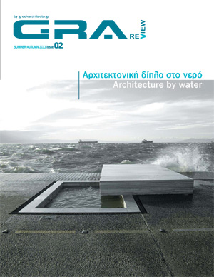
ΔΕΛΤΙΟ ΤΥΠΟΥ
GRA REVIEW – τεύχος 2

http://www.greekarchitects.gr/gr/βιβλιοπαρουσιαση/gra-review-02-preview-id5073

GRA REVIEW
by greekarchitects.gr

Κυκλοφορεί το 2^{ο} τεύχος του νέου αρχιτεκτονικού περιοδικού GRA Review. Tο GRA Review εκδίδεται και διανέμεται μέσω διαδικτύου σε μορφή flip & pdf από το greekarchitects.gr

Το περιοδικό πλαισιώνεται από συντακτική και επιστημονική επιτροπή και στοχεύει στην περαιτέρω ανάπτυξη του επιστημονικού λόγου για την αρχιτεκτονική, στην προώθηση και στην αναβάθμιση του αρχιτεκτονικού διαλόγου στην Ελλάδα καθώς και στη δημοσιοποίηση αξιόλογων έργων και μελετών.

Το 2^{ο} τεύχος του GRA Review έχει ως θέμα: "αρχιτεκτονική δίπλα στο νερό". Παρουσιάζονται σε αυτό το έργο για την ανάπλαση της Νέας Παραλίας Θεσσαλονίκης των Π. Νικηφορίδη και B. Cuomo, η μελέτη του Renzo Piano για το φαληρικό όρμο, η ανάπλαση σε πάρκο στο Κερατσίνι της ομάδας ΜΕΤΑ-Αρχιτεκτονική, το έργο της γλύπτριας τοπίου Νέλλας Γκόλαντα, κείμενα των Τατιάνας Ανδρεάδου, Ανδρέα Γιακουμακάτου και Πάνου Δραγώνα, ενώ δημοσιεύεται συνέντευξη του visual artist Θάνου Κλωνάρη.

Το 1^{ο} τεύχος είχε ως θέμα: "η αρχιτεκτονική στο τοπίο". Γράφουν σε αυτό, μεταξύ άλλων, οι Ζήσης Κοτιώνης, Ασπασία Κουζούπη Τάσης Παπαϊωάννου, Γιάννης Κίζης, Κωσταντής Κίζης, ενώ δημοσιεύεται μια συνέντευξη του εικαστικού Γιάννη Λασιθιωτάκη.

Το 3^{ο} τεύχος για το πρώτο εξάμηνο του 2012 θα έχει ως θέμα: "νέες εμπειρίες σε χώρους φιλοξενίας" και θα συμμετέχουν σημαντικές προσωπικότητες της ελληνικής και παγκόσμιας αρχιτεκτονικής κοινότητας.

Διευθυντής του GRA Review είναι ο αρχιτέκτων Βασίλης Μιστριώτης, ενώ αρχισυντάκτης ο αρχιτέκτων Μανώλης Αναστασάκης. Επιστημονική επιτροπή οι καθηγητές Νίκος Καλογήρου, Κωνσταντίνος Πατέστος και Ελένη Τάτλα.

Με εκτίμηση,
Βασίλης Μιστριώτης, αρχιτέκτων
Διευθυντής ς GRA review
info@greekarchitects.gr
2103636631, 6944333447

